**BÁO CÁO ĐỒ ÁN 1**

1. ***Kế hoạch thực hiện đồ án.***

Tên đề tài: Xây dựng phần mềm trò chơi rắn săn mồi.

1. **Tuần 7.**

-Thiết kế giao diện cho phần mềm trò chơi rắn săn mồi.

1. **Tuần 8, 9.**

-Thực hiện vẽ rắn, vẽ thức ăn trên giao diện (thiết kế ở tuần 7).

-Bắt sự kiện cho các button, timer….

-Xử lý cho rắn di chuyển: khi người chơi nhấn phím lên, xuống, phải, trái.

1. **Tuần 10, 11.**

-Thực hiện xử lý các va chạm cho phần mềm trò chơi rắn săn mồi.

1. **Tuần 12, 13.**

-Xử lý các chức năng còn lại của phần mềm trò choi rắn săn mồi.

1. **Tuần 14, 15.**

Viết báo cáo cho phần mềm trò chơi rắn săn mồi.

1. ***Cách chơi và các chức năng cơ bản của trò chơi rắn săn mồi.***

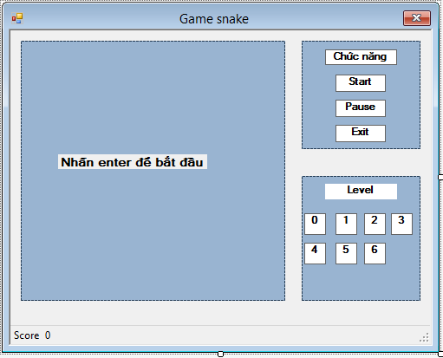

Giao diện của trò chơi rắn săn mồi

1. **Cách chơi.**

-Người chơi có thể chọn các cách sau để bắt đầu chơi:

* Nhấn phím enter trên bàn phím.
* Nhấp chuột vào Start trên giao diện của trò chơi.



Hướng dẫn bắt đầu chơi.

-Để di chuyển rắn theo ý muốn: người chơi cần dụng các phím lên, xuống, sang phải, sang trái trên bàn phím để điều khiển rắn theo ý nuốn của mình.

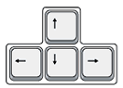

Các phím mũi tên trên bàn phím.

-Để tạm dừng trò chơi nhấp chuột vào Pause trên giao diện, nhấp thêm lần nữa để tiếp tục chơi tiếp.



Để tạm ngừng trò chơi.

-Để thoát ra khỏi trò chơi người chơi có thể nhấp chuột vào Exit trên giao diện.



Để thoát trò chơi.

1. **Các chức năng cơ bản.**

**-**Phần chức năng: gồm có các nút Start, Pause, Exit.

* Start: bắt đầu trò chơi rắn săn mồi.
* Pause: tạm ngừng trò chơi hoặc tiếp tục trò chơi.
* Exit thoát khỏi trò chơi.

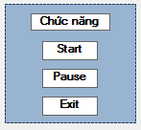

Phần chức năng.

-Phần level: gồm các nút 0, 1, 2, 3, 4, 5, 6. Mỗi nút ứng với một level khác nhau tương ứng với các mức độ từ dễ dến khó (0🡺6) người chơi có thể tùy chọn mức độ mà mình muốn chơi.

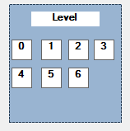

Phần level.